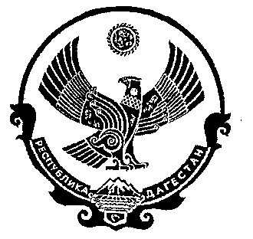
РЕСПУБЛИКА ДАГЕСТАН

СОБРАНИЕ ДЕПУТАТОВ МУНИЦИПАЛЬНОГО РАЙОНА «ДЕРБЕНТСКИЙ РАЙОН»

368600, г. Дербент, ул. Гагарина, 23 тел: 4-31-75

« 26»декабря 2017 г. № 12/5

РЕШЕНИЕ
Об утверждении муниципальной программы
«Формирование современной городской среды в муниципальном районе
Дербентский район» на 2018 -2022годы»

В соответствии со ст.179 Бюджетного кодекса РФ, п.п.6.1ст.17 ФЗ №131 «Об общих принципах организации местного самоуправления в Российской Федерации» от 06.10.2003года, а также руководствуясь положениями Паспорта приоритетного проекта «Формирование комфортной городской среды», утвержденного президиумом Совета при Президенте Российской Федерации по стратегическому развитию и приоритетным проектам, Собрание депутатов МР «Дербентский район»

РЕШИЛО:

1.Утвердить муниципальную программу«Формирование современной городской среды в муниципальном районе Дербентский район» на 2018 -2022годы».
2.Опубликовать настоящее Решение Собрания депутатов МР «Дербентский район» в средствах массовой информации.

Председатель
Собрания депутатов
МР «Дербентский район» Семедов М. А.

